eTicketsHEALTHWEB

Fejlesztői dokumentáció

2022

# Cél

Egy magánkórház betör a piacra vakcináival és tesztjeivel, mi biztosítjuk számára a felületet, ahol Webshop-ot indíthat termékeivel.

A backend-t és a frontend-et Visual Studio 2019, ASP.NET Core Web App (Model-View-Controller) segítségével készül. Alapvetően C#-ban dolgozunk. A Frontend oldalán Bootstrap-t, Css-t, Html-t (MVC projektben VS alatt: CsHtml-t) is segítségül hívunk. Az adatbázist Azure szerver biztosítja (fogja biztosítani).

Felhasznált technológiák

Backend – Frontend:

VISUAL STUDIO, ASP.NET Core Web App (Model-View-Controller) Project

Azure server ( Adatbázis kiszolgáló később )

Készítéshez használt programok:

dia

Microsoft SQL Server Management Studio 18

Visual Studio 2019

# Kódolási konvenciók

A kódot több verzióval készítettük, Github-on rendszeresen frissítettük, többször átfésültük és a „tiszta kód” szabályait szem előtt tartva haladtunk.

## Alapkönyvtárak, Felépítés

* Controllers (4)
* Data (5)
* Models (9)
* Views (5)
* Properties
* Migrations
* appsetting.json
* Program.cs
* Startup.cs

# Felülettervek

## Adatmodell

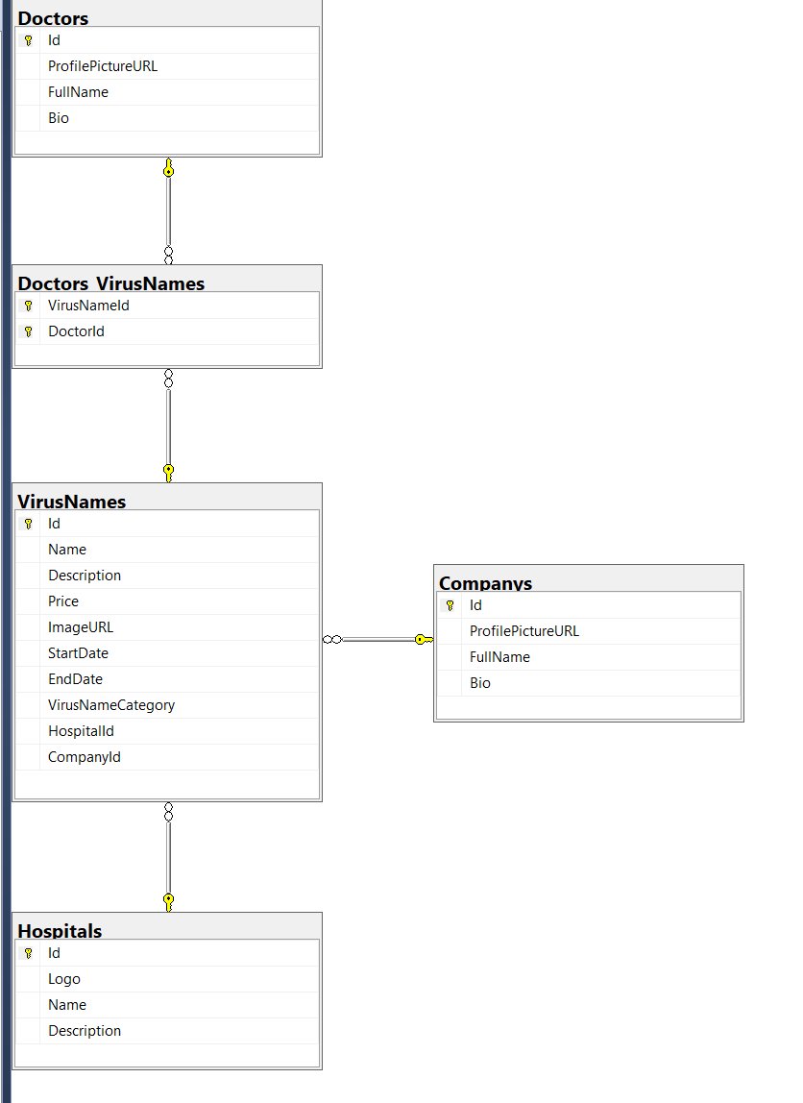

Általános működés:

A kontrollerek modellekkel vannak kapcsolatban amelyek az adatkezelésért felelősek. Minden adatkezelési csoportnak külön modellje van, itt történik az adatok adatbázisból kiolvasása, illetve az adatok kiírása adatbázisba.

Az Admin (utolsó simítások) fogja kezelni a Management-el összefüggő (Companies,Hospitals,Doctors) lapokat, ahol be lehet állítani a választékot.

A főoldalon (VirusNames) lehet új Terméket hozzáadni (Add New) és válogatni a választékból.

Rendelést regisztráció után lehet leadni, belépést követően a legördülő menüben láthatóak a rendelések (Orders) melyeket a főoldalról vásárolt az illető (Add to Cart).

A modellek adatbázis táblákkal vannak kapcsolatban, melyek az adatok tárolásáért felelősek. Az adatbázis táblák adatait a modellek kezelik.

**Admin Email:** admin@ehealthweb.com

**Jelszó**: Bejelent-12

Az Admin tud a fenti műveletekből a legtöbbet.

Ez pedig egy próba-user, teszthez használtuk (most már bármennyit regisztrálhatunk):

User: Email: user@ehealthweb.com

Jelszó: Bejelent-12

# Tesztelés

A tesztelési fázisban még számos hibára fény derült, ezek között volt:

-Biography túl rövid volt és nyelvileg a cégek esetében a ”Profile„ elnevezés helyesebbnek tűnt.

-A képeink nem harmonizáltak egy bemutatóhoz.

-Apróbb Frontend igazítások (Gombok színe, helyzete)

Régebbi verzióink rövidesen megtekinthetőek.

# Ismert hibák

Regisztrálni-Belépni csak erős jelszóval lehet (Csillag, Nagybetű) miközben enged gyenge jelszóval is regisztrálni, belépésnél ilyenkor (gyenge jelszóval) azonban nem enged tovább. **Adjunk meg erős jelszót! A Login máskülönben nem fog menni!**

Később javítjuk, célunk, hogy regisztrációnál gyenge jelszóval valahogyan hibára fusson.

Most sajnos nem fut hibára.

Mobilnézetben a projekt csak elforgatva működik.

Link:

[https://ehealthweb-app.azurewebsites.net/](https://ehealthweb-app.azurewebsites.net/?fbclid=IwAR2ifG8J64wqysGypJ6MQznGRvsQpRoW0-pKKvcPkwvMvzIf93YQpkW6E1E)

Fejlesztési lehetőség

-PAYPAL inegráció